美食IP升级计划：就很“潮”
广 告 主：汕头市文化广电旅游体育局
所属行业：文旅行业
执行时间：2020.10.01-10.09
参选类别：IP营销类
营销背景
市场：
对市场而言，2020年受疫情影响，美食餐饮行业受到了较大的打击，急需经济刺激和信心提振。对城市而言，潮汕美食是汕头的一大文旅名片，潮菜更是国家非物质文化遗产；汕头正在申办“世界美食之都”，潮汕美食品牌的塑造和提升对城市有重大意义。
品牌：
潮汕美食名声在外，从小吃、海鲜、卤鹅到热销全国的牛肉丸，美食越来越成为外地人认识了解汕头的重要媒介。一直以来，潮汕以“食”闻名，但随着全国旅游热和城市建设蓬勃展开，各大城市美食品牌竞争激烈，川菜火锅等强势占领年轻市场，潮汕美食品牌偏向传统，各自为战，缺乏统一形象，且品牌老化，在年轻人市场中的存在感不高。
挑战：
恰逢国庆黄金期，通过升级城市的“美食节”IP的品牌形象及内容，重塑潮汕美食品牌形象，吸引年轻人的关注，焕新城市美食节的品牌形象，是本次campaign的最大挑战。
营销目标
1、打破市民对美食节“不好吃，脏乱差”的固有印象，塑造“精品美食节”IP形象。
2、整合潮汕美食商家品牌资源，重塑潮汕美食品牌形象，吸引年轻人关注。
3、提振美食餐饮行业士气，打造爆款的汕头美食节IP活动，聚集现场人气。
策略与创意
重新定位：
以“精品化、高规格、多元化”的办展策略，打造兼具本土特色和新潮时尚的"美食+文化"的IP活动。通过本市知名美食品牌强强联合、国潮风的整体形象和调性设计、非遗文化内容深度加持的举措，打造一场颠覆级的“汕头美食文化节”IP活动。
重塑形象：
颜值为王的时代，好看且有特色有趣才是王道。本次汕头美食文化节整体形象统一以“国潮+城市特色”，并通过打造趣味吉祥物、多样化的周边产品和手绘墙以提高现场氛围，吸引年轻人关注。
本次最大的创意亮点是通过“美食+非遗文化”重塑了“汕头美食节”这个城市IP形象。在美食方面，甄选最特色最地道最美味的潮汕传统美食和手信，做到展会种类齐全，给消费者提供“一口气吃遍汕头特色美食”的体验；在非遗文化上，通过节目主题串烧、歌舞表演、灯谜会、现场国潮风的氛围打造、文创产品营销、cosplay助兴活动等，极大的丰富了美食文化节的内容，吸引全市市民前来参观。活动整体刷新美食节印象，获得大量好评。传播上，联动市级电视媒体、报纸、户外社区广告、当地自媒体大V一起，从预热到活动高潮，引发全城乃至粤东地区的关注。
执行过程/媒体表现
线下汕头美食文化节IP活动创意及布展：
1、高颜值：国潮风+汕头特色元素+汕头美食手绘形象打造一场时尚的美食视觉盛宴，各类知名潮汕美食品牌加持，现场气氛火热，线上讨论热烈。
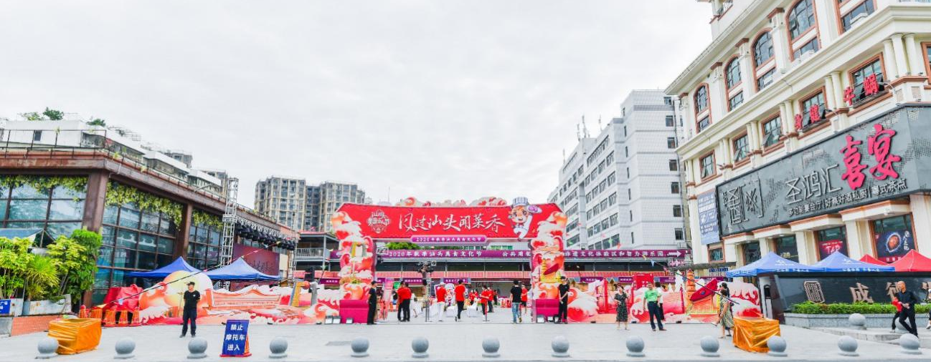
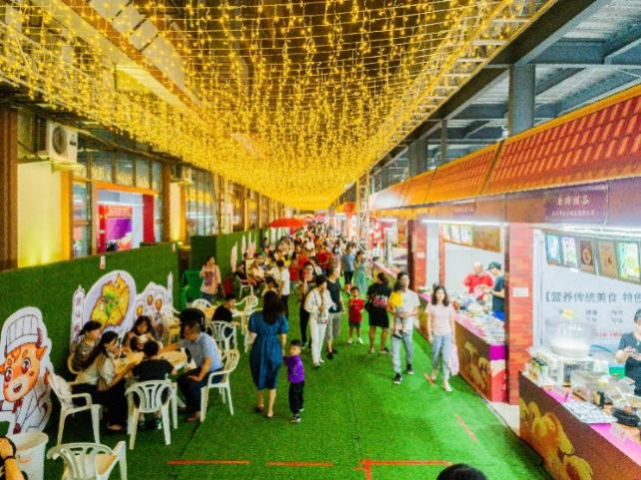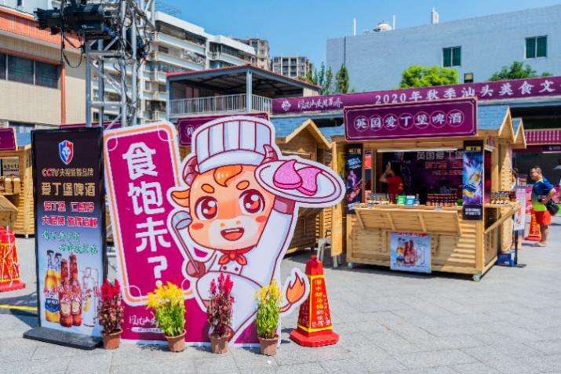
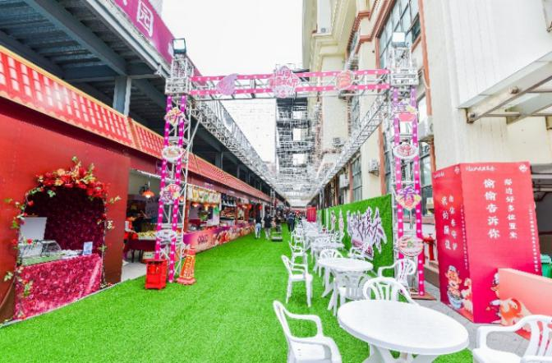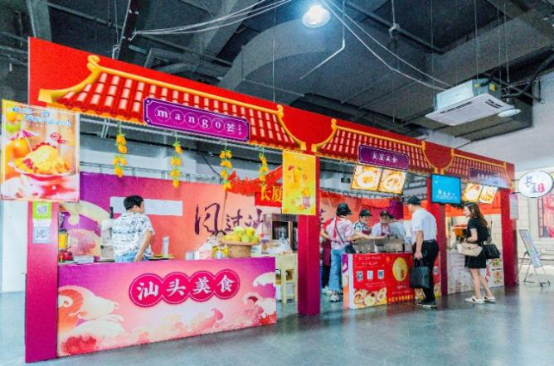
（现场图展示）
2、多趣味：非遗文化节目串烧表演、灯谜和元老歌手演唱……用表演的方式，讲述了舞狮、英歌舞、非遗文化剪纸、红壳桃制作技艺、渔民海上作业、潮剧等汕头非遗文化特色元素的故事，让市民在体验美食之时，也加深对美食文化的了解。
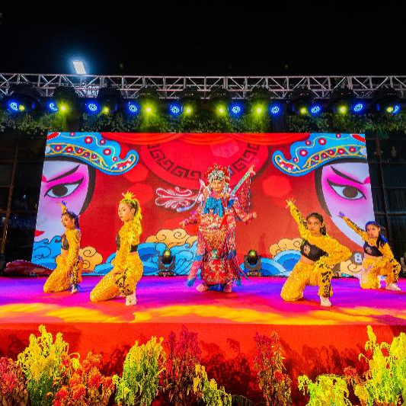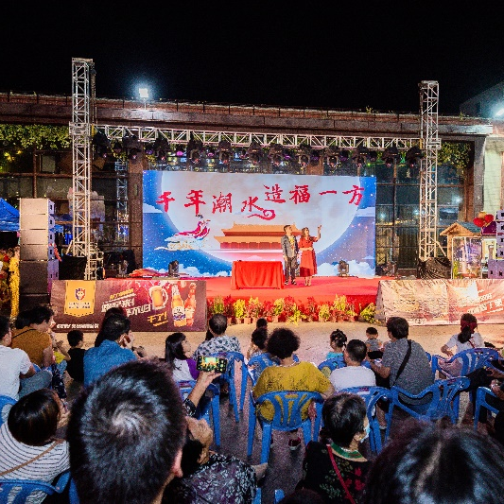
（舞台表演）
3、IP周边：创造了汕头美食文化节的IP形象——牛牛，也是潮汕美食最为出名的代表，潮汕牛肉和牛肉丸。市民可通过扫码引流线上，领取礼品袋等周边产品。

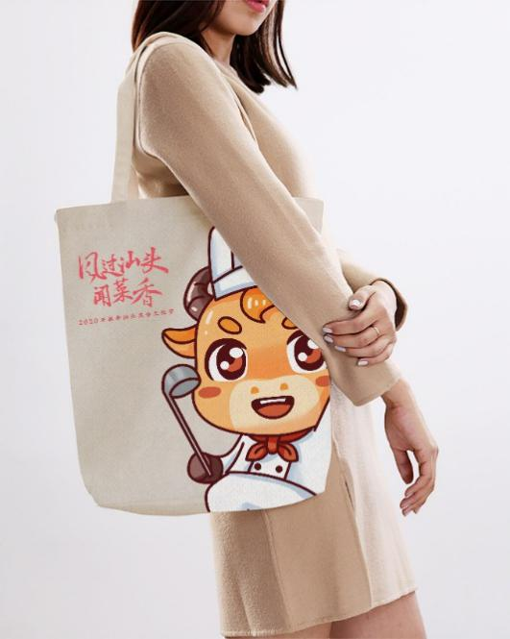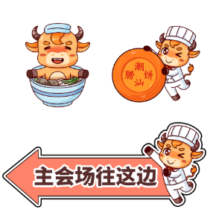
全渠道传播打造全城国庆盛事：
活动初期，主要以社区电梯广告、电视广告、新闻报道和官方微信号释放活动招商信息、活动开启信息，传播素材以视频+海报为主，迅速为活动打响第一炮。
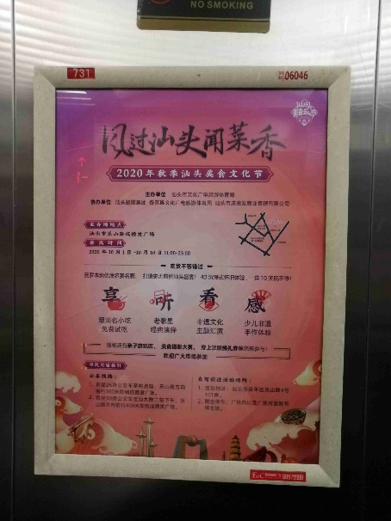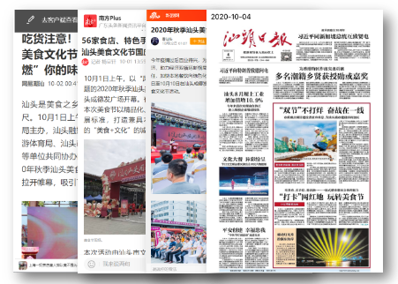
（户外广告及媒体报纸曝光）
9月28日-10月9日为活动高爆发期，这个阶段通过大量的新闻媒体采访、电视台报道、美食自媒体达人助热、达人直播及官方微信号推送，多维度大密度的对活动进行曝光，吸引市民和游客关注。
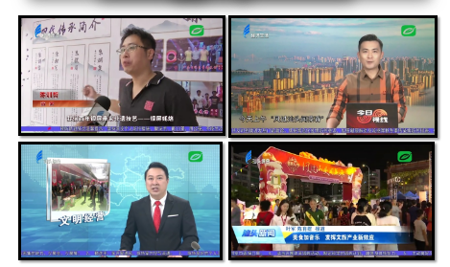
（电视台采访报道）
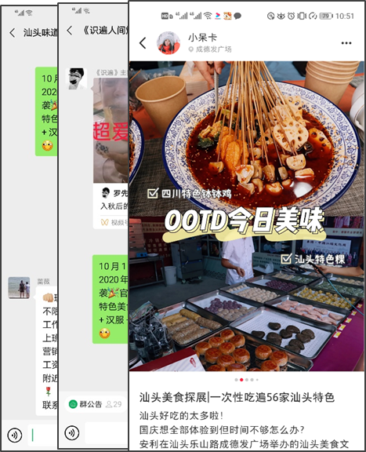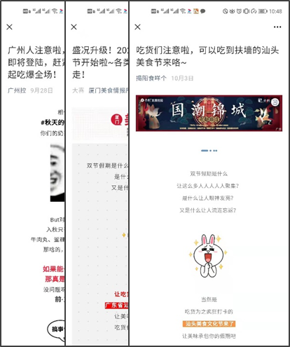
10月9日-10月15日为总结活动亮点，升华活动并通过活动通稿提高活动的美誉度和知名度。
营销效果与市场反馈
效果总结：总曝光量超过2百万+，美食餐饮商家的营业额数量8天破百万，打破以往美食节纪录。
好评反馈：本次汕头美食文化节升级了“汕头美食节”这个城市IP品牌，收获来了来自政府领导、媒体、美食商家和广大市民的高度评价。
政府领导：这次活动从各方面来看都很成功，对汕头打造“美食品牌”，拉动文旅产业发展有很大意义。
媒体：非常值得点赞的活动，不管是人流、现场的卫生状况保持，还是节目的丰富性、美食品类的干净和多样性都超越历届美食节！
美食商家：很好很有创意的美食节，整体很干净，管理也到位，对提升我们美食品牌也很有用。
消费者/市民：终于是一个有“汕头特色”的美食节了，干净又好看，活动也多，边吃边玩很开心。下次还带我朋友来！

